СОДЕРЖАНИЕ

ВВЕДЕНИЕ 5
1. ХАРАКТЕРИСТИКА ПРЕДМЕТНОЙ ОБЛАСТИ 7
1.1 Характеристика объекта исследования 8
1.2 Проблемы управления и мониторинга проектами в веб–студии 9
1.3. Формализация задачи проектирования СУП 9
2.4. Проектирование пользовательского интерфейса 14
ЗАКЛЮЧЕНИЕ 16
СПИСОК ЛИТЕРАТУРЫ 17
ПРИЛОЖЕНИЕ 20

ВВЕДЕНИЕ
В наши дни практически любой бизнес осознает необходимость присутствия в Интернете. Говоря простыми словами – мало–мальски серьезная фирма уже не мыслит себя без сайта, продвигающего в сети ее товары и услуги. В связи с этим растет число заказов в веб–студиях.
Веб–студия – это организация, которая предоставляет свои услуги по созданию веб сайтов. [2]
И основная проблема в том, что задачи, связанные с проектами (сайтами), в веб–студии существуют в виртуальном виде – они живут в электронной почте, аське и разговорах. Когда всё идет гладко – это никого не напрягает. Но гладко всё идет редко, а когда нужно перелопатить весь почтовый ящик в поисках единственного нужного письма, в котором мог бы содержаться ключ к решению проблемы — это уже катастрофа.
Выбранная тема актуальна, поскольку, организация работы по управлению проектами в веб–студии влияет на сроки и качество выполнения работ по ним.
Своевременно выполненная работа по проектам обеспечивает хорошую репутацию компании для новых потенциальных заказчиков.
Цель работы – разработка информационной системы управления проектами в веб–студии «Webolution».
Объектом данной работы вступает веб–студия «Webolution».
Информационной основой данной работы стала разработка информационной системы управления проектами для улучшения, ускорения и повышения качества работы веб–студии «Webolution».

Характеристика объекта исследования
Курсовая работа «Разработка информационной системы управления проектами веб–студии» была выполнена для компании «Webolution» занимающейся комплексным интернет–маркетингом с 2007 года.
Деятельность данного предприятия фиксируется принятием заказов, для последующего исполнения и выдачи готового проекта заказчику.

Веб–студия «Webolution» занимается следующими видами деятельности:
- разработка, создание веб–проектов (сайтов, интернет–магазинов, порталов, интранет/ экстранет систем);
- раскрутка, продвижение сайтов (а именно поисковая оптимизация, интернет–реклама, SEO– копирайтинг);
- профессиональный дизайн и программирование;
- поддержка сайтов (а именно техническая, информационная, контент–поддержка и мониторинг);
- создание некоторых мультимедийных продуктов (а именно презентаций, роликов);
- услуги хостинг, регистрация доменов.
Основные функции:
- укрепление имиджа, позиций компании в сети Интернет, на рынке оффлайн;
- увеличение прибыльности бизнеса, способствуя раскрутке продукта (или торговой марки, проекта, бренда);
- сбыт продукции и привлечение клиентов с помощью web–технологий;
- способствование конкуренции на рынке и создание почвы для дальнейшей бизнес– деятельности [4].
В настоящее время компания продолжает успешно развиваться.

2. Формализация задачи проектирования системы управления проектами
Веб–студия "Webolution" не имеет системы управления проектами, где можно было бы ставить заддачи по проектам, выбирать исполнителя и отслеживать ход работ по ним. Отсутствие данной системы существенно осложняет работу, приводит к ошибкам и увеличению сроков.

Рисунок 1.1. Источники задач в веб–студии

Компания нуждается в системе управления проектами, которая поможет руководителю в выполнении работ по каждому из проектов. Такая система должна обладать следующими функциями:
- распределение задач;
- отслеживание отклонений в планировании;
- возможность быстрого доступа к опыту прошлых проектов;
- организация системы временного контроля.
Внедрение системы управления проектами существенно облегчит работу компании и сократит время, затрачиваемое на каждый проект.
Для оценки и анализа курсового проекта была создана PERT-диаграмма (рис. 1.2)
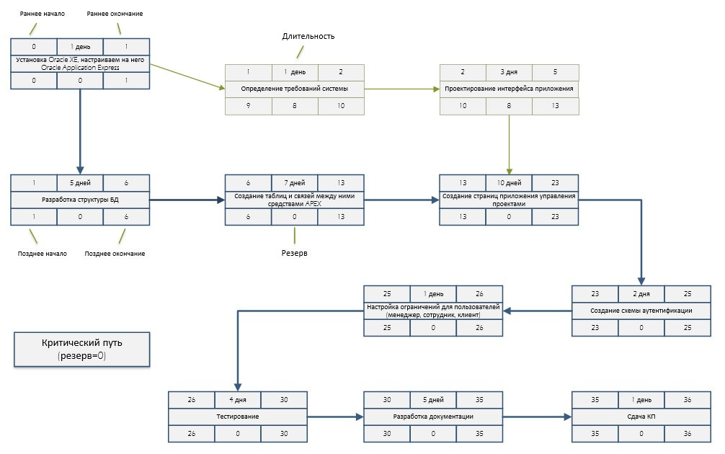
Рисунок 1.2. Диаграмма PERT
Ниже представлена схема отображающая процес взаимодействия менеджера проекта и сотруднка, который будет внедрен в систему.
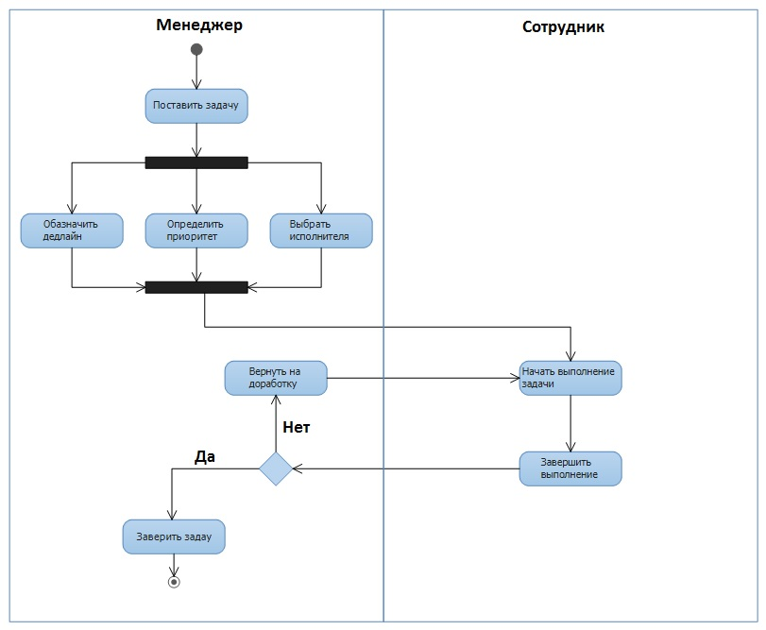
Рисунок 1.3. Диаграмма деятельности

Информационная система предполагает создание следующих групп пользователей:
- Клиенты;
- Менеджеры;
- Сотрудники.
Ниже на рисунке 1.4 наглядно представлены возможности каждой из групп.
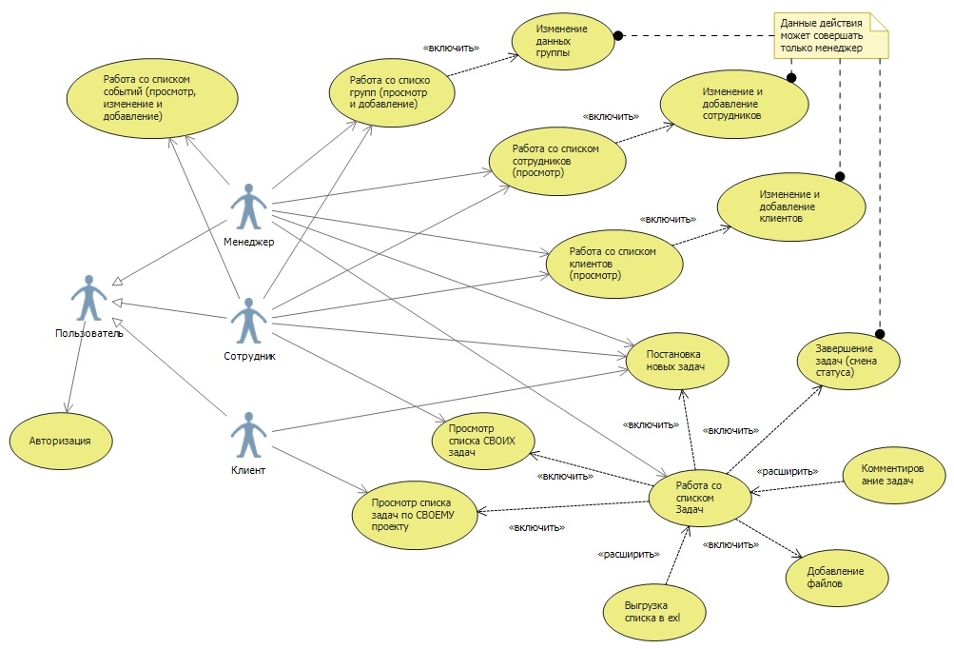
Рисунок 1.4. Диаграмма вариантов использования

3. Проектирование пользовательского интерфейса
Пользовательский интерфейс включает в себя все аспекты дизайна, которые оказывают влияние на взаимодействие пользователя и системы. Это не только экран, который видит пользователь. Пользовательский интерфейс состоит из множества составляющих, таких как:
- набор задач пользователя, которые он решает при помощи системы;
- элементы управления системой;
- навигация между блоками системы;
- визуальный дизайн экранов системы.
При разработке информационной системой одной из главных задач, является создание наиболее простого и не загруженного интерфейса. Именно интерфейс программного продукта, помогает пользователям «общаться» с информационной системой, выступая как диалог общения пользователя и системой [10].
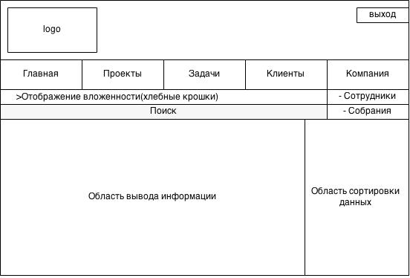
Рис 1.5 Макет интерфейса системы

Ниже представлена диаграмма, демонстрирующая классы системы, их атрибуты, методы и взаимосвязи между ними.

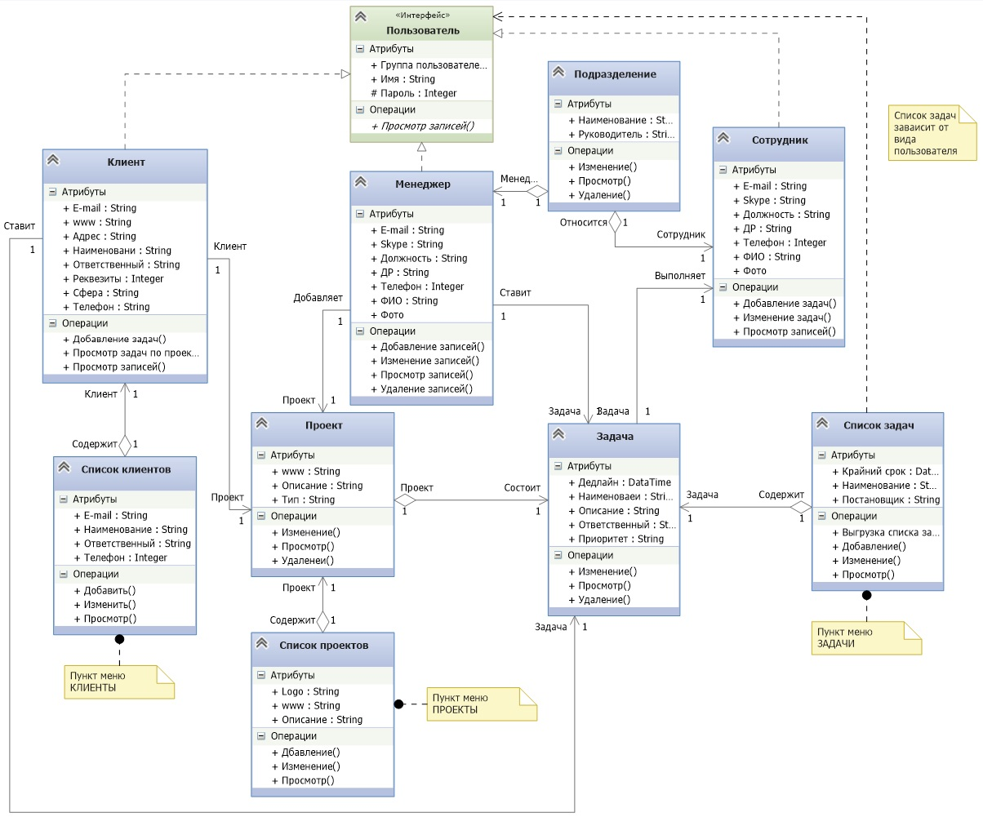
1.6 Диаграмма классов

ЗАКЛЮЧЕНИЕ
В рамках курсового проекта была разработана информационная система управления проектами веб–студии для компании “Webolution”. В результате выполненной разработки можно сделать следующие выводы:
1 При разработке системы был пройден полный цикл проектирования программы от постановки задачи заказчиком до сдачи системы в эксплуатацию.
2 Разработанная подсистема позволяет достигнуть следующих эффектов:
- уменьшение времени необходимого для принятия задач;
- автоматизация контроля за выполнением задач;
- возможность длительного хранения информации о проектах и задачах по ним.
3 Целесообразность разработки обуславливается наличием свободного сегмента рынка для реализации разработанной системы. Для этого были произведены соответствующие экономические расчеты, и посчитан экономический эффект.
4 На основании вышесказанного можно сделать вывод о том, что разработка информационной системы управления проектами на примере веб–студии Webolution является целесообразной и будет приносить реальную пользу при использовании ее в компании.

СПИСОК ЛИТЕРАТУРЫ
- Джон Скотт, Скотт Спендолини Pro Oracle Application Express – Изд–во: Apress, 2008 г.
- Веб-студия [Электронный ресурс] // Глоссарий «ЦентрСити», 2013 г. URL: http://glossary.ccteam.ru/v/veb–studiya.html
- Экономика предприятия [Электронный ресурс] // Библиотекарь.Ру (Библиотекарь Точка Ру), 2005 г. URL: http://www.bibliotekar.ru/economika-predpriyatiya-2/64.htm
- О нас [Электронный ресурс] // webolution.ru, 2007 г. URL: http://webolution.ru/about/
- Как эффективно организовать бизнес-проект? [Электронный ресурс] // SEO-копирайтинг, 2007 г. URL: http://www.seo-copywrite.ru/web1/
- Проводите ли вы анализ проекта после его завершения (риски, ошибки, удачные решения)? [Электронный ресурс] // Мегамозг, 2007 г. URL: http://megamozg.ru/post/672/
- Задачи управления проектами: автоматизированное проектирование [Электронный ресурс] // Простой бизнес, 2014 г. URL: https://www.prostoy.ru/25.html
- Системы управления проектами [Электронный ресурс] // Корпоративный менеджмент, 2001 г. URL: http://www.cfin.ru/software/project/pms-review.shtml
- Oracle Application Express – Что такое APEX? [Электронный ресурс] // Apex stock.zp.ua, 2013 г. URL: http://www.stock.zp.ua/what-is-apex/
- Билл Скотт, Тереза Нейл Проектирование веб–интерфейсов – Изд–во: Символ–Плюс, 2010 г.

